Гагаринский урок.
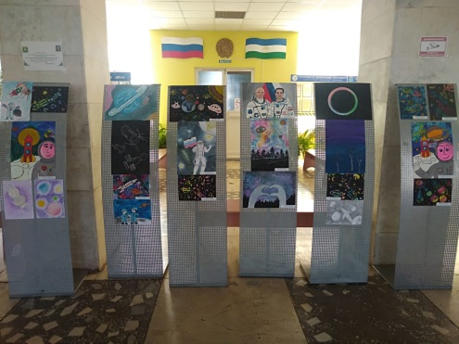
12 апреля 2019г. в МБОУ ДО ДД(Ю)Т прошли Гагаринские уроки «Космос - это мы», в которых приняли участие более 260 детей.
- В фойе I этажа учащимися объединений «Фантазия» и «Алые паруса» была оформлена выставка на тему «Космос - это мы».
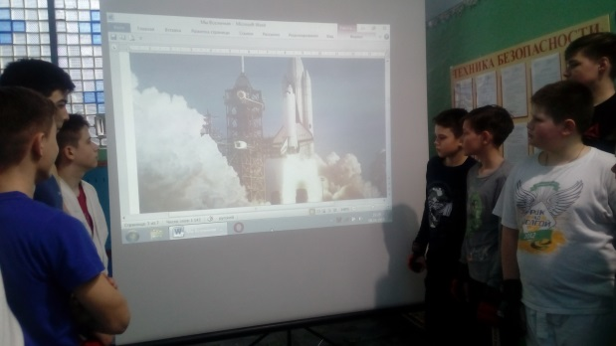
- Юные капитаны спортивного объединения «УНИБОС» сделали свой первый шаг во Вселенную, поговорили о человеке, который 12 апреля 1961 года открыл путь нам в ее тайны, как гражданин Советского Союза старший лейтенант Ю.А. Гагарин на космическом корабле «Восток» впервые в мире совершил орбитальный облет Земли, открыв эпоху пилотируемых космических полетов.
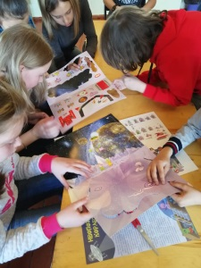
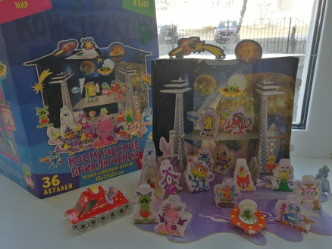
- В театральном объединении «Лукоморье» учащиеся познакомились с новыми для них технологиями 3D конструирования, собрав из деталей трехмерную космическую станцию и существ, проживающих на ней. Затем ребята разыграли настольный театр, мини-спектакль "Космические приключения командора Буль-Буля и гостя с планеты Пурмарх".
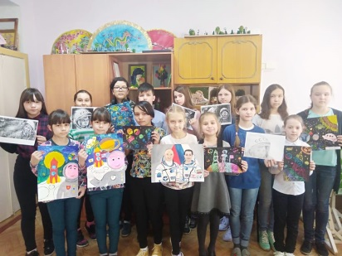
- В объединении "Фантазия" прошло тематическое занятие, посвященное Дню космонавтики. Была проведена беседа. Ребята познакомились с информацией о первом полете человека в космос и о космосе вообще. Полученные знания, дети закрепили в своих творческих работах и рисунках. Была оформлена выставка детских работ, посвященная Дню космонавтики.
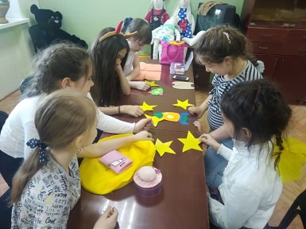
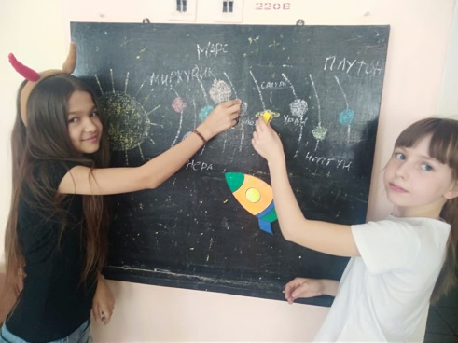
- В объединении "Игрушка.ru" прошла игровая программа "Космическое путешествие", в ходе которой учащиеся расширили и углубили представления о космосе, вселенной, Солнечной системе и ее планетах. Игровая форма мероприятия способствовала воспитанию чувства взаимопомощи, дружбы, патриотизма. А беседа о космосе содействовала развитию познавательных и интеллектуальных способностей детей, воспитанию чувства гордости за достижения отечественных ученых и космонавтов, а так же коммуникативных навыков. После основной части мероприятия девочки выполнили космическую гимнастику.
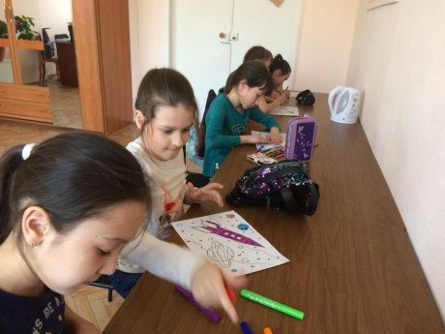
- В вокальном объединении Лейсан проведено мероприятие «Путешествие в космос». Говорили об истории полетов человека, начиная с легенды об Икаре, первых летательных аппаратах - воздушном шаре, дирижабле и т. д. до первых полётов на космическом корабле. Вспомнили фамилии первых космонавтов. В завершении девочки разукрасили рисунок космического корабля, на котором хотели бы полететь на луну.
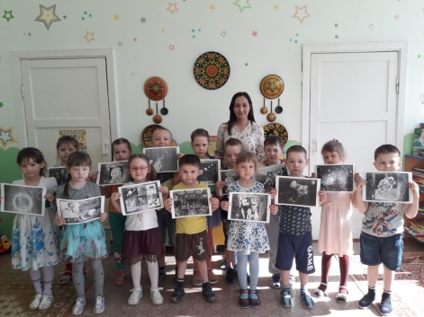
- Юные учащиеся башкирского театра «Дуслык» узнали о форматах планет, их размерах, и движении вокруг своей оси. Виртуально познакомились с первым космонавтами, уточнили значение слов «скафандр», «спутник», «созвездие», «метеорит» и др. узнали о первых героях космоса – Белке и Стрелке. С удовольствием поиграли в игры «Посчитай ракеты», «Найди звезду» и др.
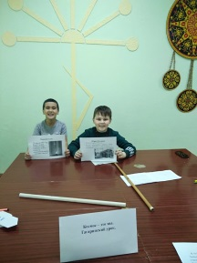
- В объединение "Хазина" 12 апреля прошло занятие посвящённое Дню космонавтики. Дети больше узнали о первом космонавте Ю. Гагарине, о его первом полете в космос.
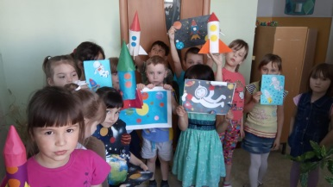
- В объединении «Magic English» с детьми была проведена беседа и викторина посвященные дню космонавтики. Был конкурс поделок среди младших учащихся.
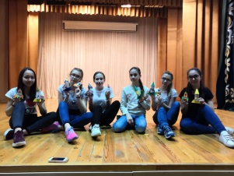
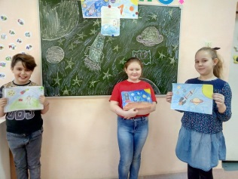
- В объединении «English club» с учащимися провели беседу, рассказывали стихи, дети участвовали в викторине, а также играли в игры такие как, «Полет космонавтов», «Нарисуй инопланетянина», «Невесомость!».
- Учащиеся объединения «Танцевальная аэробика» сделали свои именные ракеты и осуществили их запуск.
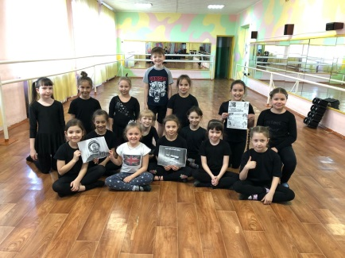
- Учащиеся объединения «Just dance» познакомились с историей космонавтики в России.

